Domaine de la Langue Le son d 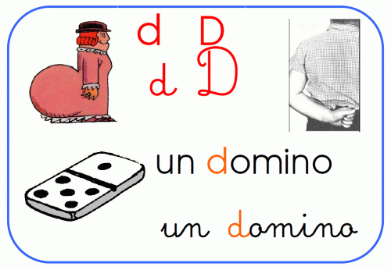

- 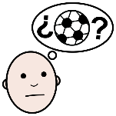Je cherche des mots à l’oral contenant les syllabes :

da de di do du dé

- Je fais la fiche

- Dictée : Je demande à quelqu’un de me dicter les syllabes :
da di do ad dé od de id du dou doi don

J’écris sur mon cahier, une ardoise…

- Sur l’ordinateur ou la tablette je peux faire quelques activités sur le son d en suivant ce lien :

https://www.clicmaclasse.fr/le-son-d/

